INFORME DE GESTÓN 2024-I

Semillero de Investigación **HERTZ**

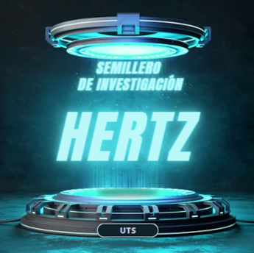

***Docente Líder:***

***JHON F LINARES AMADOR***

*Programa de Ingeniería Electrónica*

***Dirigido a:***

***Humberto José Navarro Nigrinis***

*Coordinador de los Semilleros de Investigación*

***Javier Mauricio Mendoza Paredes***

*Director de Investigaciones y Extensión (DIE)*

***Lugar y fecha de emisión:***

*Bucaramanga, 7 de Junio de 2024*

INFORMACIÓN DEL SEMILLERO

El Semillero de Investigación HERTZ está articulado al Grupo de Investigación GICAV de los programas académicos en Tecnología en implementación de Sistemas Electrónicos y Ingeniería electrónica, pertenecientes a la Facultad Ciencias de Naturales e Ingeniería, este Semillero proporciona un espacio académico que fomenta el interés y las habilidades en investigación en los estudiantes. Busca a través de la práctica y el aprendizaje colaborativo, desarrollar proyectos de investigación que contribuyan a la generación de nuevo conocimiento y la solución de problemas específicos en diversas áreas del saber.

**Líneas de investigación del Semillero HERTZ**

* Radiocomunicaciones
* IOT
* Redes Inalámbricas
* Conectividad

**Objetivos**

**Objetivo General**

Formar profesionales altamente capacitados que sean reconocidos por su excelencia académica y su capacidad de liderazgo en el sector de las telecomunicaciones.

**Objetivos Específicos**

*Impulsar proyectos de investigación que exploren nuevas fronteras en las telecomunicaciones, desde la teoría hasta la aplicación práctica.

* Promover la creación y adopción de tecnologías avanzadas que mejoren las capacidades y la eficiencia de las redes de telecomunicaciones.

* Ofrecer un entorno educativo que potencie las habilidades técnicas y blandas de los estudiantes, preparándolos para liderar y contribuir significativamente en sus futuras carreras profesionales.

* Fomentar la colaboración entre diversas disciplinas para abordar de manera integral los desafíos y oportunidades en el ámbito de las telecomunicaciones.

* Desarrollar soluciones que no solo beneficien a la industria, sino que también tengan un impacto positivo en la sociedad, mejorando la conectividad y la calidad de vida de las personas.

* Mantener altos estándares de calidad en todas las actividades del semillero, desde la investigación hasta la educación y la divulgación de resultados.

EVIDENCIAS

El Semillero de Investigación HERTZ ha consolidado su presencia en el ámbito académico y científico a través de una gama de actividades, lo que ha permitido la difusión de diferentes productos asociados a los procesos de fortalecimiento de la cultura investigativa, que articulan las líneas de investigación del Grupo de Investigación GICAV y contribuyen a la producción en sentido estricto. Así fomenta el intercambio de conocimientos y el trabajo colaborativo con pares, en el ámbito regional, nacional e internacional. A continuación, se presentan las evidencias del trabajo realizado para la vigencia.

**Tabla 1: Participación en encuentros y/o eventos.**

|  |  |  |  |  |  |  |
| --- | --- | --- | --- | --- | --- | --- |
| **Nombre del Proyecto** | **Autores** | **Líder del Semillero** | **Tipo de Evento** | **Nombre del Evento** | **Impacto/Logros** | **Evidencia** |
| Dispositivo para Entrenamientos de Habilidades Psicomotoras mediante Estímulos Visuales y Auditivos para los Árbitros de Fútbol en el Área Metropolitana de Bucaramanga | PONENTE 1: Jhon Stiven Peñaranda Prada  PONENTE 2: Jerson Arley Navarro Lobo | Jhon F Linares | Encuentro | Fundación RedColsi | 1.Identificar las habilidades psicomotoras que requieren mayor entrenamiento en los árbitros de fútbol en el área metropolitana de Bucaramanga y seleccionar los estímulos visuales y auditivos apropiados para su entrenamiento.  2.Desarrollar un dispositivo de entrenamiento que integre los estímulos visuales y auditivos seleccionados usando una estructura diseñada en 3D, y una PCB de alta calidad y que integre todo el sistema.  3.Crear una aplicación móvil que permita monitorear los datos y se comunique vía inalámbrica con el microcontrolador además de enlazar datos para una pantalla matriz led con el fin de interactuar con el usuario en tiempo real. | Anexo 1: Certificado de participación  Anexo 2: F-IN-02 o F-IN-03. |

**(1) Congreso, Encuentro, Seminario, Simposio, Conferencia, Cursos, Talleres, etc.**

**Tabla 2: Productos Resultados de Actividades de Apropiación Social de Conocimiento.**

|  |  |  |
| --- | --- | --- |
| **Producto** | **Evidencia** | **Observaciones** |
| Proyecto en Curso | Anexo 3: F-IN-02 – Dispositivo para Entrenamientos de Habilidades Psicomotoras | Proyecto presentado en el XXVI Encuentro Nacional de Semilleros de Investigación (RedCOLSI), Cartagena de Indias, octubre de 2023. |
| Proyecto Terminado | Anexo 4: F-IN-03 – Juego de Luces controladas para el desarrollo de la memoria y reflejos. | Proyecto Integrador desarrollado y socializado durante las reuniones del semestre con los estudiantes que pertenecen al Semillero de Investigación. |

**(2) Proyecto en curso, Proyecto Terminado, Reconocimiento, Publicación, etc.**

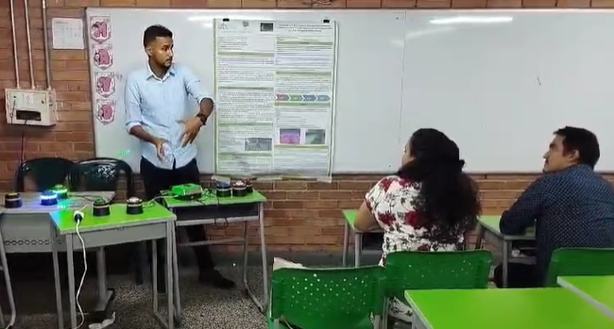

**Foto Participación de Evento en la REDCOLSI**

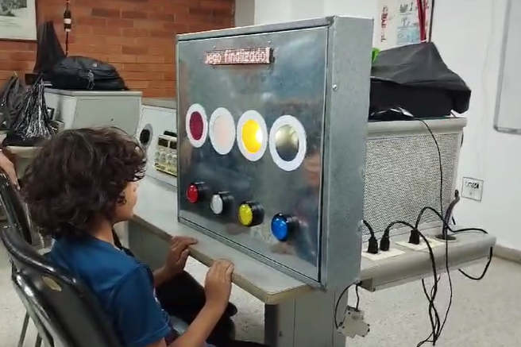

**Foto del proyecto Integrador 2024-I**

**Tabla 3: Permanencia de estudiantes en el Semillero de Investigación.**

|  |  |  |  |  |  |
| --- | --- | --- | --- | --- | --- |
| **Periodo Académico** | **Estudiantes Nuevos** | **Estudiantes Antiguos** | **Total** | **Indicador de Permeancia** | **Evidencia** |
| 2024-I | 19 | 5 | 20 |  | Anexo 6: F-SIG-04 – Registro de asistencia.  Anexo 7: F-SIG-08 – Acta de reunión. |

CONCLUSIONES

El semillero de investigación "HERTZ" en ingeniería electrónica, las conclusiones podrían abordar los siguientes puntos, considerando los proyectos en desarrollo:

1. **Avances en los Proyectos en Desarrollo**: Se puede resaltar el progreso realizado en cada uno de los proyectos mencionados. Esto incluye los logros alcanzados hasta el momento, los desafíos encontrados y las soluciones propuestas para superarlos. Es importante destacar cualquier hito significativo alcanzado en cada proyecto.
2. **Contribución al Desarrollo Tecnológico**: Se pueden resaltar las contribuciones potenciales de los proyectos a la innovación y avance tecnológico en el campo de la ingeniería electrónica. Esto puede incluir la introducción de nuevas tecnologías, métodos o enfoques que podrían tener aplicaciones prácticas y beneficios significativos en diversos campos.
3. **Impacto Potencial en la Comunidad Académica y Profesional**: Se puede discutir cómo los resultados de los proyectos podrían tener un impacto en la comunidad académica y profesional. Esto podría incluir la generación de conocimiento nuevo, la formación de habilidades en los estudiantes participantes y la preparación para futuras investigaciones o aplicaciones prácticas en la industria.
4. **Colaboraciones y Alianzas Estratégicas**: Se pueden destacar las colaboraciones establecidas con otras instituciones académicas, empresas o entidades gubernamentales en el desarrollo de los proyectos. Esto puede resaltar la importancia de la colaboración interdisciplinaria y la transferencia de conocimientos en la investigación científica y el desarrollo tecnológico.
5. **Próximos Pasos y Desafíos Futuros**: Se pueden discutir los próximos pasos planeados para cada proyecto, así como los desafíos anticipados que podrían surgir en el camino. Esto podría incluir áreas específicas que requieren más investigación o desarrollo, así como estrategias para abordar posibles obstáculos.
6. **Perspectivas a Largo Plazo**: Se pueden ofrecer reflexiones sobre las perspectivas a largo plazo de los proyectos y su potencial impacto en la sociedad. Esto podría incluir posibles aplicaciones comerciales, sociales o científicas de los resultados obtenidos, así como áreas de investigación futura que podrían derivarse de los proyectos actuales.

RECOMENDACIONES

* **Fortalecer la Colaboración Interdisciplinaria**: Fomentar la colaboración con otros semilleros de investigación, departamentos académicos y entidades externas relacionadas con la ingeniería electrónica. Esto podría facilitar el intercambio de conocimientos, recursos y experiencias, impulsando así la calidad y el impacto de los proyectos desarrollados.
* **Promover la Participación Estudiantil Activa**: Incentivar la participación activa de los estudiantes en todos los aspectos del proceso de investigación, desde la concepción y el diseño de proyectos hasta la implementación y la difusión de resultados. Esto podría lograrse mediante la organización de talleres, seminarios y eventos académicos centrados en la investigación.
* **Establecer Alianzas con la Industria**: Buscar oportunidades de colaboración con empresas del sector tecnológico para el desarrollo de proyectos conjuntos o la realización de pasantías y prácticas profesionales para los estudiantes. Estas alianzas pueden proporcionar recursos adicionales, acceso a tecnologías avanzadas y oportunidades de transferencia de conocimientos.
* **Implementar Estrategias de Difusión y Divulgación**: Desarrollar estrategias efectivas para la difusión y divulgación de los resultados de investigación a través de publicaciones académicas, presentaciones en conferencias, participación en ferias científicas y tecnológicas, y la creación de material educativo y de sensibilización para la comunidad.
* **Fomentar la Innovación y la Creatividad**: Estimular la generación de ideas innovadoras y creativas mediante la organización de concursos, desafíos y hackatones relacionados con la ingeniería electrónica. Estas actividades pueden inspirar a los estudiantes a explorar nuevas soluciones y enfoques para los problemas tecnológicos y sociales.
* **Priorizar la Sostenibilidad y la Responsabilidad Social**: Integrar principios de sostenibilidad y responsabilidad social en los proyectos de investigación, considerando el impacto ambiental, social y ético de las tecnologías desarrolladas. Esto podría incluir la evaluación de la huella de carbono, la inclusión de criterios de accesibilidad en el diseño de productos y el desarrollo de soluciones tecnológicas para abordar desafíos sociales globales.